課程發展委員會會議紀錄〈二〉
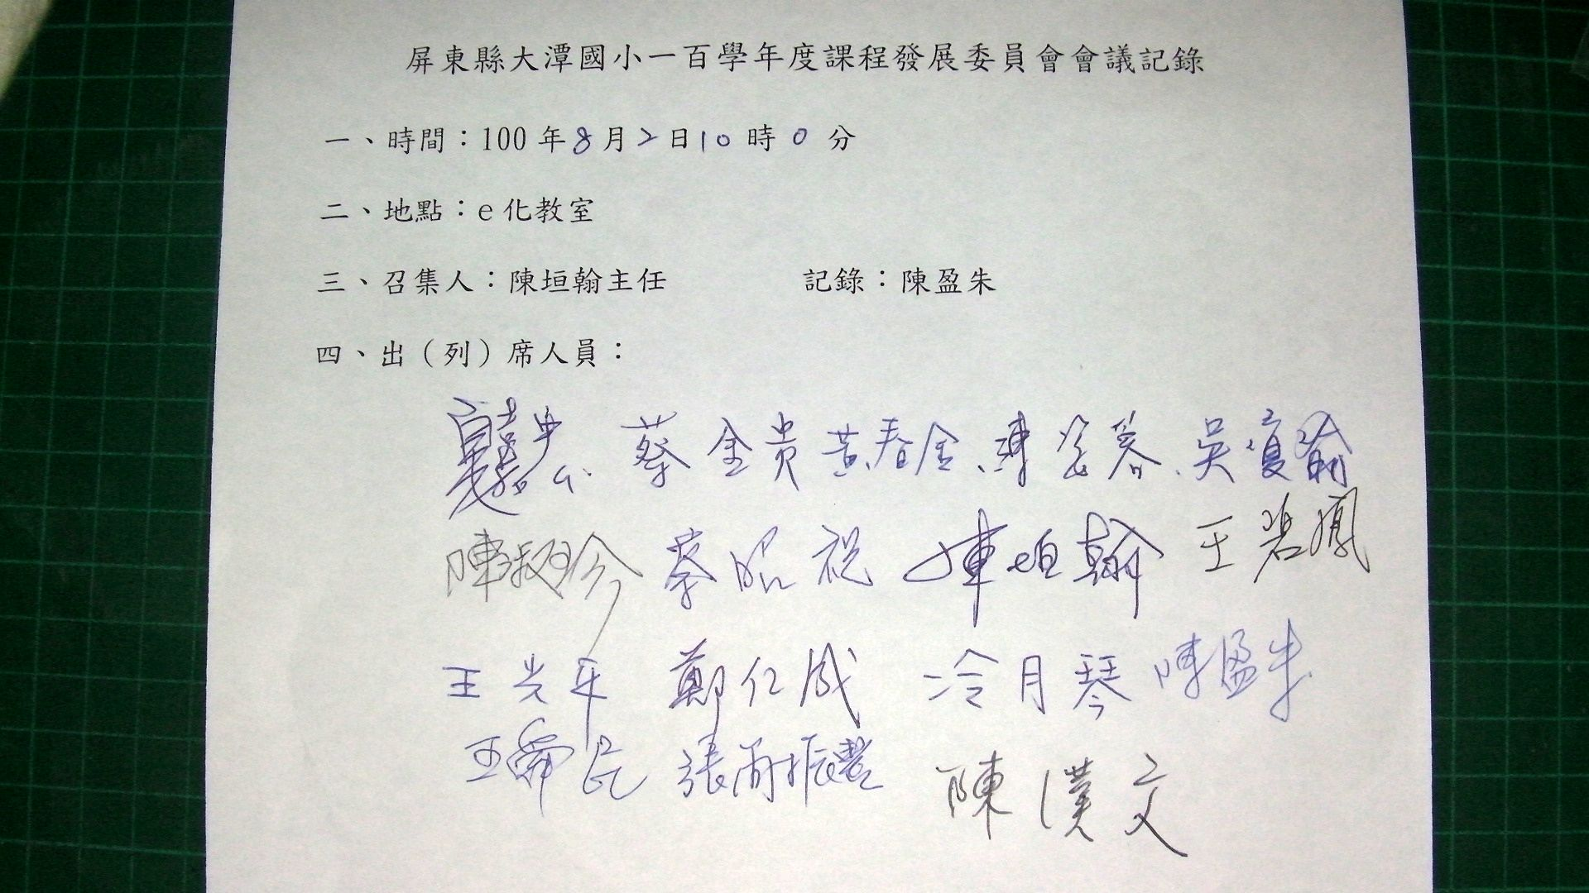
主（列）席 | 蔡誌山校長
內容記要
◎主席報告：
今天的會議主要目的為審查100學年度第一學期總體課程計畫，包括重大行事、學習領域節數、彈性課程計畫、編寫及教學進度表設計等，均已編寫完成，請就編寫內容做討論及修正意見。
◎教務處報告：
一、100學年度教學節數如下：
依據教育部規定各領域學習節數分配，經教務處規劃如下：
（一）學習領域課程：高年級27節；中年級25節；低年級20節
（二）彈性課程：高年級5節；中年級5節；低年級3節
（三）合計總上課節數：高年級32節；中年級30節；低年級23節
◎提案討論：
【一】就各年級教學進度表進行檢視：
1、各學年學習領域教學進度是否依照學校通過選定版本設計。
2、教學節數設計是否依照學校節數規劃進行。
決議：版本、節數、進度皆依按照規定辦理。

【二】就各學年彈性課程計畫表進行檢視：
1、節數規劃是否適當。
2、是否包含閱讀、法定課程、全校宣導及補救教學課程。
決議：皆有完整規劃

【三】就各學年彈性課程之教案進行檢視：
1、彈性課程教案是否包含有「閱讀」、「家庭暴力防治」「家庭教育」、「性別平等教育」、「性侵害防治教育」、「環境教育」及「資訊教育」
2、教案中是否呈現能力指標、教學目標、時間分配、教學年級、教學資源及評量方式
決議：彈性課程有包含「閱讀」、「家庭暴力防治」「家庭教育」、「性別平等教育」、「性侵害防治教育」、「環境教育」及「資訊教育」。教案內容符合規定。
【四】就100學年度新增海洋教育議題融入課程進行檢視。
決議：各年級均在課程進度表中標示融入。
◎臨時動議：無
◎散會

承辦人 ： 處室主任 ： 校長 ：

